Фемтосекундная лазерная модификация слоистых структур на основе германия и кремния
Колчин А.В.¹, Шулейко Д.В.¹, Кривякин Г.К.²
Аспирант, аспирант, аспирант
¹Московский государственный университет имени М.В. Ломоносова, физический факультет, Москва, Россия
²Институт физики полупроводников сибирского отделения РАН, Новосибирск, Россия
avkolchin@physics.msu.ru
Сегодня детектирование и преобразование оптического излучения инфракрасного диапазона в электричество в существенной мере связано с применением тонкопленочных структур на основе аморфных германия (a-Ge) и полиморфных структур германий/кремний [1]. Одним из способов модификации их свойств является импульсный лазерный отжиг (ИЛО), в результате которого образуются нанокристаллические области, обуславливающие эффективные поглощение света и транспорт заряда [2]. Применение фемтосекундных импульсов представляется наиболее эффективным по сравнению с наносекундными за счет особенностей диссипации поглощаемой полупроводниками энергии, протекающей после лазерного воздействия [3].
В настоящей работе были исследованы пленки a-Ge толщиной 200 нм и многослойные структуры аморфный германий/аморфный кремний (a-Ge/a-Si) с толщинами слоев 10 и 5 нм, соответственно, сформированные на стеклянных подложках c помощью плазмохимического осаждения. Для ИЛО был использован Cr:Mg₂SiO₄ лазер (1250 нм, 0.5 мДж, 125 фс, 10 Гц). Структурные и фазовые свойства исходных и облученных образцов были исследованы методами растровой электронной микроскопии (РЭМ) и спектроскопии комбинационного рассеяния света (КРС) при длине волны возбуждения 633 нм.
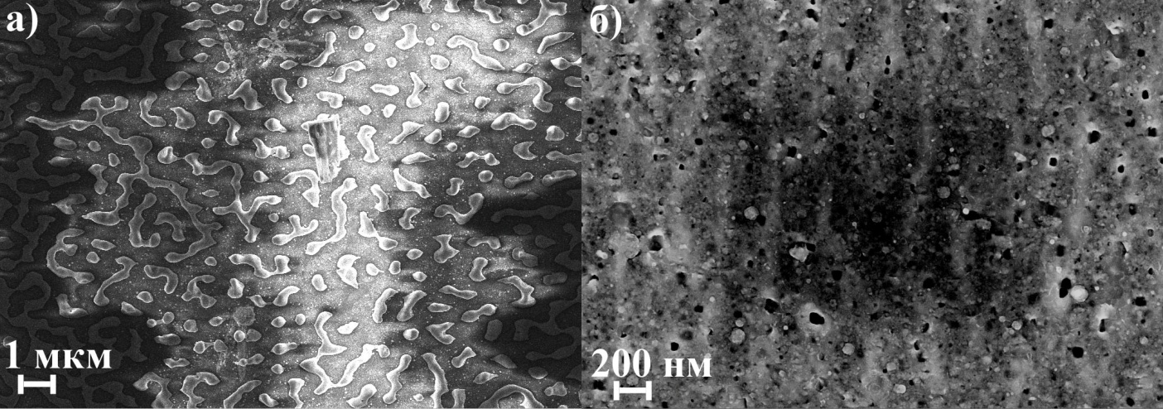
Рис. 1. РЭМ-изображения облученных образцов a-Ge (а) и a-Ge/a-Si (б).
Снимки РЭМ (рис. 1) показали формирование островковых пленок в результате плавления при облучении тонкой пленки a-Ge (рис. 1а). В свою очередь, в случае многослойного образца a-Ge/a-Si наблюдается образование поверхностных структур с периодом 300 нм (рис. 1б), обусловленное возбуждением поверхностных плазмон-поляритонов при интенсивном фотовозбуждении облучаемых слоев [4].
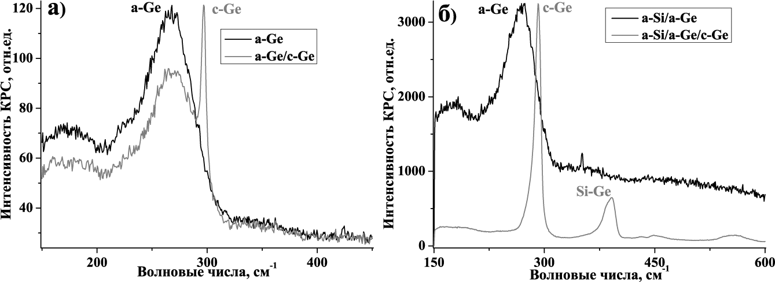
Рис. 2. Спектры КРС исходных и модифицированных образцов a-Ge (а) и a-Ge/a-Si (б).
Исследование обоих исходных образцов методом КРС (рис. 2) показало аморфную структуру слоев германия (пик 280 см⁻¹). О кристаллизации a-Ge в результате облучения обоих образцов говорит появление линии 300 см⁻¹, соответствующей кристаллическому германию (c-Ge). Также для многослойной структуры a-Ge/a-Si наблюдается появление связи Ge-Si (пик 380 см⁻¹). Это может быть объяснимо отдачей тепла в кремниевый слой при лазерном воздействии.
Таким образом, комбинацией технологий плазмохимического осаждения и фемтосекундного ИЛО можно сформировать структуры на основе a-Ge с включением c-Ge для усовершенствования их применения в оптоэлектронике.
Литература
- R. Jimenez, M. Moreno, A. Torres et al. // Phys. Stat. Sol. A 2018 V. 215, № 12, P. 1700736-1 – 1700736-5.
- O. Salihoglu, U. Kürüm, H. Yaglioglu et al. // J. Appl. Phys. 2011 V. 109, № 12, P. 123108-1 – 123108-9.
- С.В. Заботнов, Л.А. Головань, И.А. Остапенко и др. // Письма в ЖЭТФ 2006, Т. 83, № 2, С. 76-79.
- D.V. Shuleiko, F.V. Potemkin, I.A. Romanov et al. // Laser Phys. Lett. 2018 V. 15, P. 056001-1 - 056001-8.

